附件一：
会员信息维护操作流程及注意事项

1、从清华大学信息门户（http://info.tsinghua.edu.cn）的“部门信息发布中”点击“校工会”，进入校工会主页。
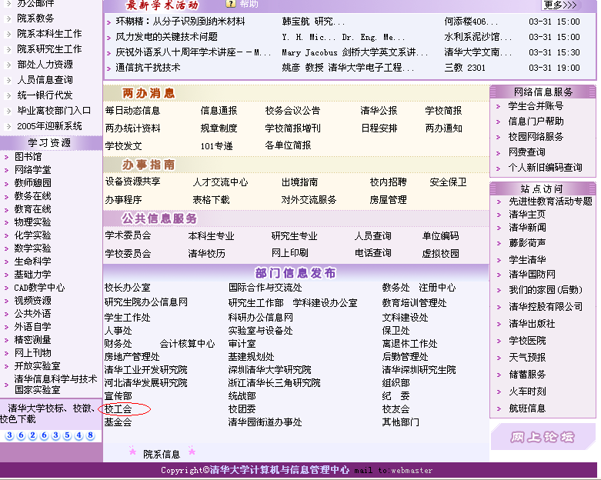
（清华大学信息门户）
2、在校工会主页的左上角输入用户名和密码，进入个人登陆状态。
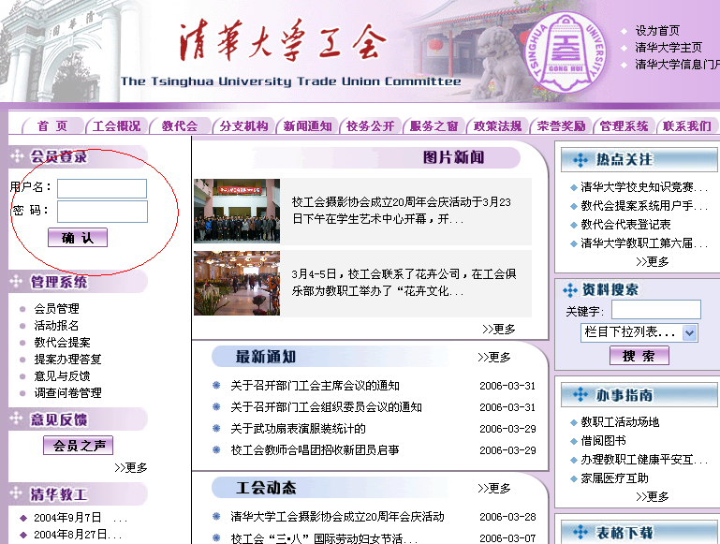
（校工会主页）
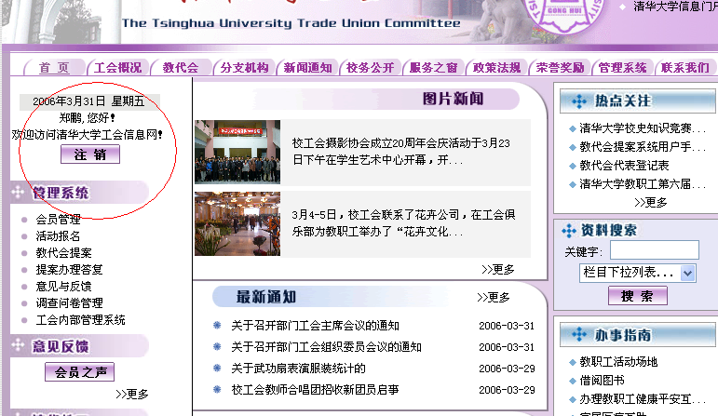
（个人登陆状态）
3、点击个人登陆状态界面右上角“管理系统”中的“会员管理”，进入会员管理界面。
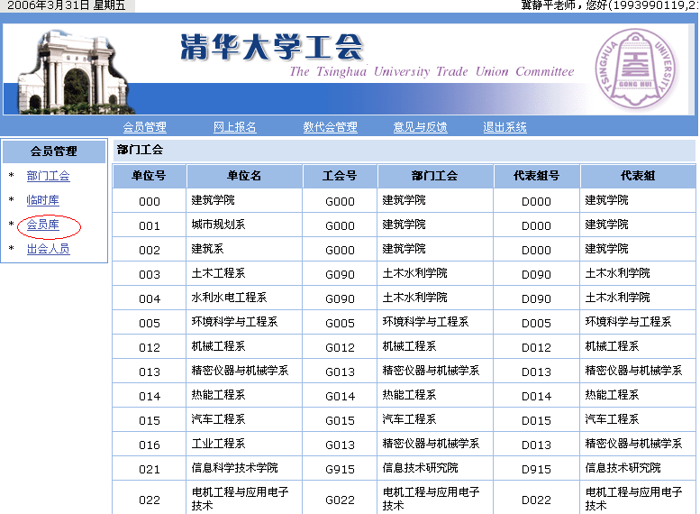
（会员管理界面）
4、点击右上角“会员库”，就可以查看本单位所有会员的信息。
5、请认真核对本单位人员信息，特别是没有正式工作证号的人员信息。如果你单位正式编制的人员有缺少，或者已经离校或退休，请把相应的变化信息通过电子邮件报校工会，由校工会负责核实修改。如果你单位合同工作人员的信息有差错，请您自行通过网络编辑修改。具体办法：多余的人员信息直接删除，人员的具体信息有误的请进入编辑功能，进行修改，如果有人员信息缺少，请点击会员管理界面的右上角的“临时库”，进入临时库界面（见下图），然后点击此界面正上方的“入会申请”，进入合同工作人员入会申请界面（见下图），填写新加入人员的具体信息，注意所填信息的必填项，特别提醒人员的出生日期一定要准确。
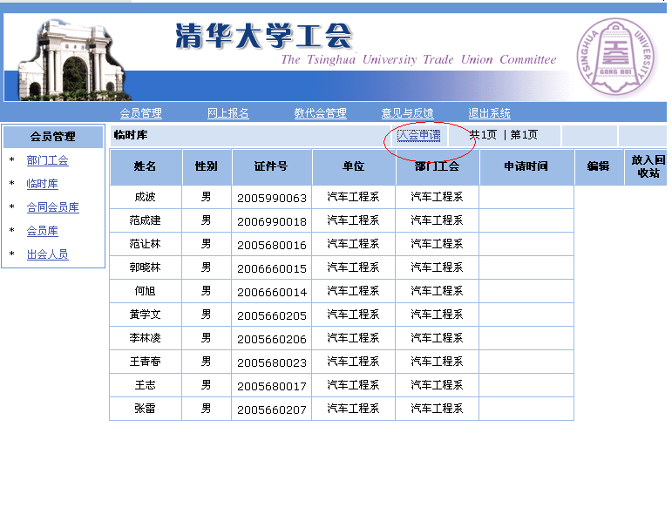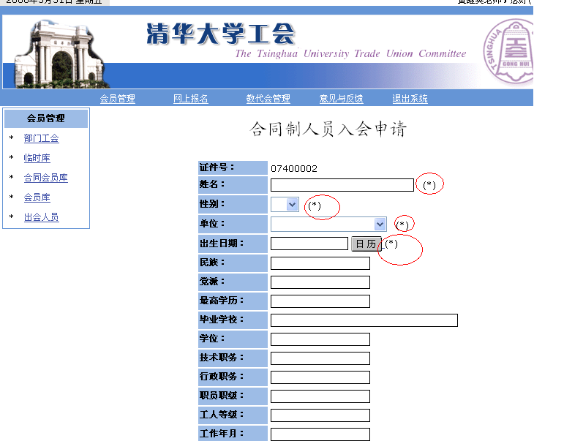
6、信息填写完成后，点击界面下方“提交”，所填写的信息就会进入临时库中，可以在右上方点击“临时库”，查看录入的信息。然后等待校工会复审，批准加入工会，人员信息就会进入会员库。（在数据维护阶段，校工会会不定期的进行复审，以保证信息早日进入会员库）